Ministère de l’Économie Numérique,

des Télécommunications et de l’Innovation

École Supérieure Africaine des Technologies de l’Information et de la Communication

**Société Ivoirienne**

**d’Intelligence Numérique**

** **

**Année académique : 2019-2020**

**MÉMOIRE DE FIN DE CYCLE POUR L’OBTENTION DE LA LICENCE**

**EN TECHNOLOGIES DU WEB ET IMAGES NUMÉRIQUES (TWIN)**

**MISE EN PLACE DE LA STRATÉGIE DIGITALE DE LA SIIN**

Présenté par :

**KANGA Kouakou Dominique**

Période de stage : du **23 décembre 2019 au 23 mars 2020**

Encadrant académique :

**M. N’DRIN Hugues Auguste**

Enseignant chercheur à l’ESATIC

Maître de stage :

**M. AKOUMIA Kouakou Sevan A.**

Chef de projet à la SIIN

**MEMBRE DU JURY :**

**Présidente : Mme ZORO Emma,** Maître de conférences à UFHB,

**Rapporteur : M. CISSÉ Souleymane Cédric Désiré,** enseignant-chercheur à l’ESATIC,

**Accesseur : Dr TAYORO Gérard,** enseignant-chercheur à l’ESATIC,

**Membre : M. OUATTARA N’Golo Ibrahima,** enseignant à l’ESATIC.

#### DÉDICACE

Nous dédions ce mémoire, comme preuve de respect et de reconnaissance à notre famille.

## **REMERCIEMENTS**

Tout d'abord, nous voudrions remercier les dirigeants de l'Ecole Supérieure Africaine des Technologies de l'Information et de la Communication (ESATIC), avec à leur tête, **Professeur** **KONATE ADAMA,** ainsi que le corps enseignant pour leur accompagnement et le savoir que nous avons pu avoir auprès d'eux durant ces trois années de formation.

Ensuite, nos remerciements vont à l'endroit des dirigeants de la Société Ivoirienne d’Intelligence Numérique (SIIN) et particulièrement au Président Directeur Général, **Monsieur COULIBALY HABIB** pour le privilège qu'il nous a offert d'effectuer notre stage au sein de leur structure. Par la suite, nous voudrions remercier notre maitre de stage, **Monsieur AKOUMIA KOUAKOU SEVAN A.** pour sa disponibilité et la qualité de son encadrement en entreprise. De même, nous exprimons notre sincère gratitude à l’égard de notre encadrant académique, **Monsieur N'DRIN HUGUES AUGUSTE,** pour ses conseils sur la rédaction de mon rapport de stage, ses enseignements, et ses brillantes idées.

Nous voudrions enfin exprimer notre reconnaissance envers l'ensemble du personnel de la SIIN, surtout à l’équipe du service informatique pour les moments de travaux collaboratifs passés ensemble.

### AVANT-PROPOS

L’ESATIC, créée sous le décret du 12 janvier 2012, est une école dont la vocation première est de former les élites dans le domaine des technologies de l'information et de la communication.

Les étudiants de cette institution d’enseignement supérieur sont formés par une équipe d'enseignants dévoués, qualifiés et responsables. Les offres de formation supérieure disponibles suivent le système LMD, c’est-à-dire le cycle Licence, le cycle Master et le niveau Doctorat. A la fin de chaque cycle, un stage obligatoire d'une durée d'au moins trois mois est exigé afin de mettre en pratique les acquis théoriques dispensés lors des cours magistraux. C'est dans ce cadre qu'avec un grand enthousiasme, nous avons travaillé au sein de l'entreprise SIIN sur une thématique du numérique qui est « **La mise en place de la stratégie digitale de la SIIN** ». Cette thématique est d'actualité autant pour les startups que pour les grandes entreprises.

#### LISTE DES SIGLES

**ADN :** Acide Désoxyribo Nucléique

**ADSL:**  Asymmetric Digital Subscriber Line

**CECC-ASSUR :** Cabinet d’Expertise de Conseil et de Courtage en Assurance

**CFA :** Communauté Financière d'Afrique.

**CID** : Cellule d'Innovation et de Développement

**COM** : Communication

**Dr** : Docteur

**DRIT :** Direction de l'Innovation et de la Recherche Technologique

**ESATIC** : Ecole Supérieure Africaine des TIC

**HDR** : High Dynamic Range

**ING** : Ingénieur

**KPI** : Key Performance Indicator

**M.** : Monsieur

**MC** : Marketing Communication

**MCCI** : Musée des Civilisations de la Côte d'Ivoire

**MISA** : Management Informatique Sports et Arts

**SAAS** : Software As A Service

**SAS** : Société à Action Simplifiée

**SEA :** Search Engine Advertising

**SEO :** Search Engine Optimization

**SIIN** : Société Ivoirienne d'Intelligence Numérique

**SMART** : Spécifique Mesurable Atteignable Réaliste Temporellement défini

**Tl** : Trimestre 1

**TOMSTER** : Target Objectives Message Strategy Touchpoints Evaluating

Resources

## **LISTE DES TABLEAUX**

TABLEAU 1 - Avantages des réseaux sociaux 14

TABLEAU 2 - Modèle de TOMSTER 15

TABLEAU 3 - Calendrier éditorial 27

TABLEAU 4 - Estimation Budgétaire 34

## **LISTE DES FIGURES**

FIGURE 1 - Organigramme de la SIIN 4

FIGURE 2 - Tableau périodique du marketing de contenu 19

FIGURE 3 - Les réseaux sociaux de la Côte d'Ivoire 22

FIGURE 4 - Score WebMii avant l'application de notre stratégie 30

FIGURE 5 - Score WebMii 30

FIGURE 6 - Optimisation du site de la SIIN par IONOS 31

FIGURE 7 - Résultats de l'optimisation faite par SEMrush 32

FIGURE 8 - Statistique des publications sur Facebook 33

FIGURE 9 - Statistique des publications sur LinkedIn 34

FIGURE 10 - Affiche d'excellente journée XI

FIGURE 11 - Affiche de nouvel an XII

FIGURE 12 - Affiche sensibilisation assurance individuelle XIII

## **SOMMAIRE**

**INTRODUCTION**

**PARTIE I : GÉNÉRALITÉS**

CHAPITRE 1 : PRÉSENTATION DE LA STRUCTURE D'ACCUEIL

CHAPITRE 2 : ÉTUDE DE L'EXISTANT

CHAPITRE 3 : PRÉSENTATION DU CAHIER DES CHARGES

**PARTIE II : ÉTUDECONCEPTUELLE**

CHAPITRE 4 : APPROCHE DÉFINITIONNELLE

CHAPITRE 5 : APPROCHE MÉTHODOLOGIQUE

**PARTIE III : RÉSULTATS**

CHAPITRE 6 : ENVIRONNEMENT DE TRAVAIL

CHAPITRE 7 : RÉSULTATS

**CONCLUSION**

**BIBLIOGRAPHIE**

**ANNEXES**

**TABLE DES MATIÈRES**

#### INTRODUCTION

La gestion automatique des données occupe une place fondamentale dans le monde de 1'informatique. Il est bien loin le temps ou l’Internet était réservé à un groupuscule. Aujourd'hui, force est de constater qu'Internet a pris une place prépondérante dans notre quotidien et a atteint toutes les couches sociales. Les entreprises ont alors bien compris qu'une présence sur la toile leur devenait incontournable. La Société Ivoirienne d'Intelligence Numérique (SIIN), évoluant dans les domaines du numérique et de l’assurance, fait face à des difficultés concernant sa visibilité et sa notoriété.

Afin de parvenir à une gestion plus efficiente des problèmes soulevés par la SIIN, il devient par conséquent nécessaire de mettre en place une stratégie digitale pouvant répondre aux préoccupations suivantes : comment intégrer les nouveaux médias à la stratégie de communication existante de la SIIN ? Comment mettre en place une stratégie digitale efficace pour la SIIN ?

Pour répondre à cette problématique, notre travail est subdivisé en trois (3) parties.

En première partie, nous présentons les généralités sur l'entreprise d'accueil et son organigramme. Ensuite en seconde partie, nous décrivons l'étude technique effectuée. Enfin, en troisième partie nous exposons les résultats obtenus à l’issue de notre travail.

## **PARTIE I : GÉNÉRALITÉS**

CHAPITRE 1 : PRÉSENTATION DE LA STRUCTURE D'ACCUEIL

Ce chapitre sera consacré à la présentation de l'entreprise d'accueil et à son organigramme.

1. Présentation de la SIIN
   1. Missions de la Cellule d'Innovation et de Développement

La Cellule d'Innovation et de Développement (CID) est le département de la Direction de la Recherche et de l'Innovation Technologique (DRIT) chargée de structurer, d'animer, d'administrer et de valoriser la recherche menée à l'ESATIC dans les domaines de la télécommunication, de l'informatique et de la régulation des TIC afin de l'appliquer à tous les types de secteurs. La CID est aussi un centre incubateur charge de la gestion de tous les projets innovants de la DRIT. Ace titre, elle travaille en partenariat avec de nombreuses entreprises telles que les compagnies d'assurance et les sociétés de téléphonie mobile. Depuis le 25 avril 2017, la DRIT abrite dans ses locaux, une entreprise de digitalisation des produits d'assurance dénommée la Société Ivoirienne d'Intelligence Numérique (SIIN). C’est au sein de cette structure que nous avons effectué notre stage.

* 1. Type juridique de la SIIN

La SIIN est une entreprise de type SAS (Société a Action Simplifiée) créée le 25 avril 2017 grâce à une collaboration entre une entreprise privée d'assurance dénommée Cabinet d’Expertise de Conseil et de Courtage en Assurance (CECC-ASSUR) et l'ESATIC. Elle évolue dans le domaine de l'assurance, avec pour cheval de bataille, la digitalisation des processus métiers au sein du secteur des assurances. Ceci dans le but de participer à l'élaboration d'un environnement de plus en plus numérique et connecté, axé sur la mise en œuvre rapide, efficace et diligente de toutes les actions (souscription, déclaration et gestion de sinistres, paiement de primes) entre les assureurs, les clients et toutes les autres parties prenantes, en toute transparence.

1. Organigramme de la SIIN

L'organisation de la SIIN est donnée par la figure 1 :

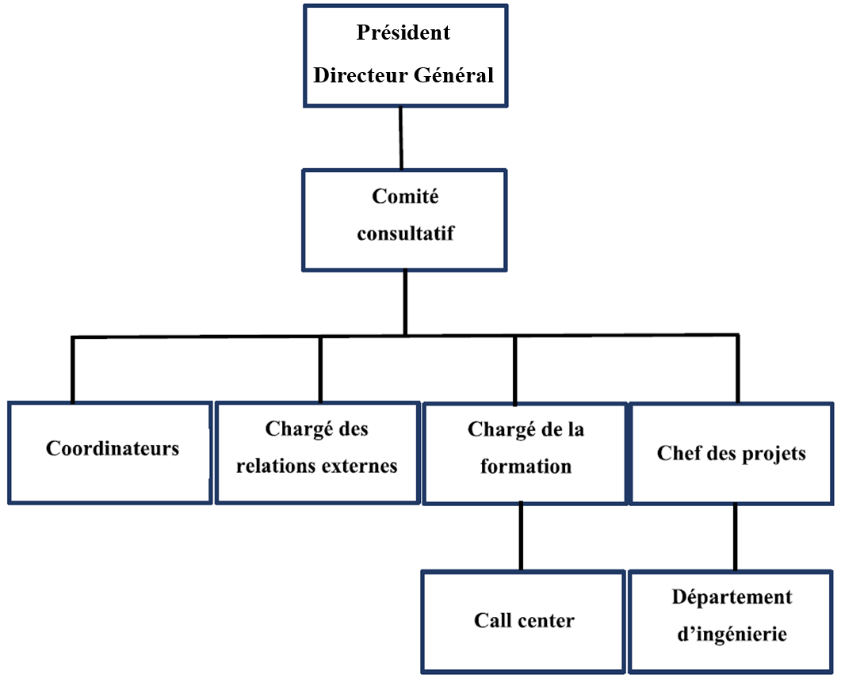

Figure 1 - Organigramme de la SIIN

* 1. Les différents membres et leurs fonctions au sein de la SIIN
     1. Président Directeur Général

Monsieur COULIBALY HABIB est le représentant légal de l'entreprise. Il a le devoir, en collaboration avec le comité consultatif, de réfléchir aux stratégies pour la bonne marche et le rayonnement de la SIIN.

* + 1. Comité consultatif

C’est l’organe de contrôle au sein de la SIIN. Ses membres se réunissent une fois dans l'année pour **évaluer la qualité des travaux effectués** par l'entreprise et son personnel. Ensuite, ils examinent l’impact des travaux sur l'évolution de l’entreprise. Enfin, ils définissent de nouvelles orientations pour la bonne marche de la structure.

* + 1. Chargé des relations externes

Professeur ASSEU OLIVIER est chargé de nouer des partenariats avec les entreprises privées et publiques.

* + 1. Chargé de la formation

Madame HOUNDJE LAURELLE assure la formation du personnel du call center et de l'équipe d'ingénierie sur les questions liées à l’assurance et au métier de courtage.

* + 1. Coordinateur

Docteur KOUASSI FRANKLIN est l’intermédiaire entre la SIIN et l'ESATIC. Il travaille en étroite collaboration avec le Président et le chef de projet pour la mise en œuvre de tout projet issu d'un partenariat extérieur.

* + 1. Chef de projet

Monsieur AKOUMIA KOUAKOU SEVAN A. est chargé du suivi et de la gestion du département ingénierie. Il rend compte au président et au coordinateur.

* + 1. Call center

Le call center est un département clé de l’entreprise. Les agents de ce service ont la responsabilité de réceptionner et d’enregistrer les préoccupations des clients.

* + 1. Département d'ingénierie

Ce département a pour mission, la conduite et la réalisation de tous les projets de l'entreprise.

CHAPITRE 2 : ETUDE DE L’EXISTANT

Ce chapitre sera axé sur la présentation de l’existant et la description des activités de l’entreprise.

1. Présentation de l'existant

L'entreprise a créé un site web pour présenter ses services lors de son lancement, ainsi que des pages sur les réseaux sociaux.

* **Le site web** : une plateforme Web dénommée **Easy Assur,** a été réalisée dans le but d’automatiser les processus d’Assurance par le biais de certaines nouvelles technologies que sont : le mobile Money et l'e-Banking. Cette plateforme permet également de déclarer les sinistres.
* **Les réseaux sociaux :** Présente sur les réseaux sociaux populaires dont Facebook et LinkedIn ; elle les anime par le biais des contenus vidéos, photos et infographiques. Sur Facebook, une programmation de réponses automatiques a été faite afin de répondre aux premières questions des prospects.

1. Critiques de l'existant

Au regard de ces informations, nous pouvons relever que les moyens utilisés répondent aux besoins de l'entreprise, mais de façon minimale. L'existant pourrait à notre humble avis être amélioré en solutionnant les limites suivantes :

* Faible présence sur les réseaux sociaux (irrégularité des publications, investissements financiers insuffisants).
* Manque d'interactivité.

C'est pour pallier ces insuffisances que le cahier des charges suivant nous a été proposé.

CHAPITRE 3 : PRESENTATION DU CAHIER DES CHARGES

Dans ce chapitre nous ferons une présentation succincte du contexte du projet, et du cahier des charges.

* 1. Contexte du projet

Les insuffisances identifiées ont poussé l'entreprise SIIN à revoir sa stratégie de communication en se dotant d'une stratégie digitale à la pointe de la technologie avec des contenus luisants et attractifs.

* 1. Objectifs de l'étude
     1. Objectifs généraux

Les objectifs principaux se présentent comme suit :

* L'augmentation de la visibilité de l’entreprise
* L'augmentation de la notoriété de l'entreprise
  + 1. Objectifs spécifiques

Nous avons trois objectifs spécifiques :

* Augmenter le trafic du site Internet et renforcer son référencement naturel,
* Gérer la E-réputation,
* Améliorer la relation client.
  1. Les acteurs

L'entreprise SIIN constitue le maitre d'œuvre et le maitre d’ouvrage. En effet, par ses besoins et à travers son chef de projet, le cahier des charges a été mis en place.

* 1. Délais de livraison

C'est donc sur trois mois de Mi-décembre à la Mi-mars 2020 que le projet prendra place.

* 1. Livrables

Le livrable sera une stratégie digitale de contenu.

* 1. Stratégie digitale pour les réseaux sociaux

Une stratégie digitale de contenu pour mettre à jour les plateformes et communiquer efficacement.

## **PARTIE II : ÉTUDE CONCEPTUELLE**

CHAPITRE 4 : APPROCHE DEFINITIONNELLE

L'objet de ce chapitre est de définir et de cerner les concepts essentiels à la compréhension de notre sujet.

1. Définition des concepts
   1. Qu'est-ce que le web ?

Le web désigne en anglais une toile d'araignée. C'est une technologie informatique permettant de consulter des pages regroupées sur des sites internet [1].

* 1. Qu'est-ce que l'optimisation ?

Le verbe optimiser a plusieurs définitions. Selon le dictionnaire Larousse [2] la signification étymologique du verbe « optimiser » est : *donner à quelque chose, à une machine, à une entreprise, le rendement optimal en créant les conditions les plus favorables ou en tirant le meilleur parti possible*.

Dans notre cas **l’optimisation** est le processus par lequel nous allons améliorer les performances et les classements en termes de réputation de l’entreprise [3].

* 1. Qu'est-ce que la stratégie digitale ?

Une **stratégie digitale** est un plan d'action qui exploite les supports numériques afin de promouvoir une société, un produit ou un service. En effet, l’apparition du web a ouvert la voie à de toutes nouvelles manières de communiquer, par le biais des sites internet, des moteurs de recherche, des applications mobiles ou encore des réseaux sociaux... Ces outils sont au cœur de toute stratégie marketing moderne [4].

* 1. Qu'est-ce que la E-réputation ?

La **E-réputation** désigne l'image construite par l'ensemble des contenus positifs ou négatifs recensés sur le web sur un individu, une organisation, une marque. Cette image sur la toile est une identité numérique, constituée par l'ensemble des traces que vous laissez ou qui sont laissées sur vous [5].

1. Les enjeux de la E-réputation pour une entreprise

Difficilement contrôlable, la E-réputation se cultive et se travaille sur le long terme. Elle ne se résume pas à quelques outils techniques. Tous les éléments étant reliés sur la toile, il faudrait une cohérence pour construire son autorité. Nous montrerons dans cette partie les bénéfices d'une présence en ligne, les risques liés à une mauvaise gestion de l'image en ligne et les leviers de la E-réputation.

* 1. Les bénéfices d'une présence en ligne

Face à des défis liés à l'évolution du web, la présence en ligne apparait aujourd'hui comme un élément incontournable pour les entreprises car elle permet de communiquer, développer sa visibilité et capter une clientèle.

Les bénéfices sont multiples. Nous pouvons citer entre autres [6] :

* accéder à de nouveaux marchés,
* informer et fidéliser sa clientèle,
* communiquer efficacement,
* réduire ses coûts,
* améliorer son service à la clientèle,
* offrir un meilleur rapport qualité/prix.
  1. Les risques liés à une mauvaise gestion de la E-réputation

Dans les pays développés, l’image fait partie intégrante de la valeur de l'entreprise. D'après une étude menée par le Forum économique mondial [7] la réputation d'une entreprise représente **25% de sa valeur.** D'autre part, selon une étude mondiale, le risque de réputation [1]est considéré comme très important par **87% des dirigeants** [6]. En effet, une réputation d'entreprise bien gérée est un atout pour son développement sur les marchés, sa valeur boursière, ainsi que la fidélisation de la clientèle et des collaborateurs.

Cette étude sous-entend qu'une mauvaise gestion de la réputation entrainera le déclin de l’entreprise avec sa perte de valeur qui peut être en bourse ou devant les clients.

La mauvaise gestion de la réputation crée également une mauvaise compréhension de ses prestations, des rumeurs et surtout des gros « Bad Buzz [2]».

Nous pouvons déduire simplement qu'une mauvaise gestion ne permet pas de bénéficier des avantages d'une présence en ligne entre autres l'accès à une nouvelle marche, la fidélisation des clients, la bonne gestion de la relation clients ou l'atteinte de sa cible [6].

* 1. Les leviers de la E-réputation

A l'heure où l'information numérique devient un bien de consommation courant et le web un support d’expression et de médiatisation de plus en plus utilisé, une surveillance de sa réputation sur internet n'est plus un luxe mais une nécessité. Gérer son E-réputation, c'est mettre en adéquation l'image perçue par les internautes avec la stratégie de l'entreprise. C'est aussi un levier pour déployer des actions marketing ou de communication.

* + 1. Veille informationnelle

La veille est constituée par l'ensemble des techniques visant à organiser de manière systématique la collecte, la recherche, la diffusion et l'exploitation des informations utiles à la sauvegarde et à la croissance des entreprises [8].

* + 1. Le Community management

L'animation de communauté, gestion de communauté, ou Community management est un métier qui consiste à gérer c'est à dire animer et à fédérer des communautés sur Internet pour le compte d'une société, d'une marque, d'une célébrité, d'une institution ou d'une collectivité territoriale [9].

* + 1. Référencement web

Le référencement web est l’ensemble des efforts effectués pour mieux positionner un site ou une page web dans les résultats sur les moteurs de recherche. Il se divise en deux groupes : le référencement naturel (SEO ou Search Engine Optimisation) et le référencement payant (SEA c’est-à-dire Search Engine Advertisement).

Le SEO ou référencement naturel englobe l'ensemble des méthodes et techniques qui visent à positionner les pages web de votre site internet dans les premiers résultats des moteurs de recherche.

Le SEA ou le référencement payant est un système qui vise à placer une annonce publicitaire en bonne position sur les moteurs de recherche, dans la partie payante. Sur Google, on utilise Google Ads, anciennement Google Adwords pour se positionner sur les termes recherchés et améliorer la visibilité [10].

2.3.4. Création de site web

Un site web est un ensemble de pages utilisées comme outil de communication qu'il ne faut pas négliger. Il permet de véhiculer votre image, asseoir une notoriété et se différencier de la concurrence [10].

2.3.5. E-mailing

L'E-mailing est une forme de communication de masse qui utilise le courrier électronique pour envoyer des messages à un auditoire [9].

Les courriels récoltés grâce à la newsletter[3] sont utilisés pour l’envoi multiple de messages avec un contenu qui pourrait attirer ou fidéliser ses prospects et ses clients.

CHAPITRE 5 : APPROCHE METHODOLOGIQUE

Ce chapitre sera consacré à des études comparatives des outils qui faciliteront notre travail. Puis, il s’agira de sélectionner ceux qui sont les mieux adaptés pour notre projet et le niveau de compétences envisagé.

1. Les réseaux sociaux
   1. Choix stratégiques des réseaux sociaux

Une étude menée par Digital Côte d’Ivoire [11] indique qu’il y’avait :

* **4,90** millions d'utilisateurs de médias sociaux en Côte d'Ivoire au Tl,
* Une croissance de **8.5%** entre avril 2019 et janvier 2020 du nombre d'utilisateur,
* Un taux de pénétration de **19%** en janvier 2020.

Mais ces chiffres ne devraient pas nous pousser à exister sur tous les réseaux sociaux. Des objectifs doivent être définis. Les objectifs étant définis, nous les comparons aux avantages d’utilisation d’un réseau social par rapport aux autres. Lorsque les gains du réseau social sont en accord avec nos Objectifs, il est impératif pour nous d'avoir une stratégie de contenu. Le tableau 1 [12] présente les avantages de 5 réseaux sociaux.

Tableau 1 - Avantages des réseaux sociaux [12]

|  |  |  |  |  |  |
| --- | --- | --- | --- | --- | --- |
| **Avantages/ Réseau social** | **Facebook** | **Twitter** | **Instagram** | **LinkedIn** | **YouTube** |
| Surveiller sa réputation | X | X | X | X | X |
| Gérer du trafic | X | X |  | X |  |
| Notoriété | X | X | X | X | X |
| Community management | X | X |  | X |  |
| Storytelling | X | X | X | X | X |
| Engagement et fidélisation | X | X | X | X | X |
| Influence et blogueurs |  | X |  |  |  |
| Créer le buzz | X | X | X | X | X |
| Communication interne et recrutement | X | X |  | X |  |

1. La stratégie de contenu

De nombreuses entreprises utilisent aujourd’hui les médias sociaux et ont tendance à créer des médias urgents. Il est clair que les résultats de leurs actions sont souvent décevants en raison du manque de réflexion descendante sur leur public cible, et en particulier sur ce qu’ils ont à dire ou ont à offrir à ce public.

Tout d'abord, nous devons travailler sur une stratégie, un modèle d'action de la parole. Il faut savoir qu'une stratégie de contenu permet de planifier et d'organiser la distribution d'une marque, le contenu éditorial pour une visibilité maximale. C'est une stratégie efficace de référencement naturel, de génération de leads et de vente en ligne, intégrée dans la démarche marketing.

Pour ce faire, la méthode TOMSTER [13], définie par Emmanuel Vivier, co-fondateur du Hub Institute, semble nous convenir avant son lancement. TOMSTER est un acronyme anglais pour Target Objectives Message Strategy Touchpoints Evaluating Resources, qui signifie : Cible Objectifs Message Stratégie Technologie Evaluation Ressources. Cette méthode en sept étapes, est une feuille de route pour la création personnalisée et optimisée de la stratégie digitale de développement d’une entreprise. Le tableau 2 [13] présente le modèle de TOMSTER.

Tableau 2 - Modèle de TOMSTER [13]

|  |  |  |
| --- | --- | --- |
| **QUESTIONS** | **EXPLICATIONS** | **ACTION A MENER** |
| *Cible*  A qui ? | Chaque réseau social a une audience qui lui est propre. Avant de se lancer mieux vaut se positionner là où est l'audience et là où il y a une stratégie :   * Nous définissons qui nous souhaitons toucher (cible), * Quels sont ses usages, * Quels sont ses besoins et ses habitudes principales | Définir précisément la cible et ses usages et mettre en relation les résultats avec les utilisateurs des différents réseaux sociaux. |
| *Objectifs*  Pourquoi ? | * Souhaite-on rajeunir la marque, créer de la proximité avec la cible? * Souhaite-t-on positionner la marque dans sa globalité, un produit ou un service particulier ? * Quels sont les objectifs en termes de communication ? * Quelle perception l'utilisateur doit-il tirer du produit ? | Dégager un ou deux Objectifs clés à se fixer. Ces objectifs doivent être SMART.[4]  Une fois posés, ils permettront d'axer le positionnement en social media sur le bon objectif. |
| *Message*  Quoi ? | Le message constitue l'élément principal, il permet de :   * Voir comment être intéressant et pertinent pour notre cible primaire. * Mettre en avant les thématiques sur lesquelles nous souhaitons nous exprimer. | Définir les messages que l’on souhaite faire passer en rapport avec l’ADN de marque.  Les messages définis permettront de bien personnaliser l'espace sur les médias sociaux. |
| *Stratégies*  Quand ? | Il s'agit de définir notre angle d'attaque en distinguant le stratégique (moyen et long terme), du tactique (séquences courtes et spécifiques) et du quotidien (la réactivité, le suivi des évènements) | Penser « programme » et non plus « campagne » une relation interactive se construit sur la durée et dans une continuité de l'échange. |
| Technologies et touche points  Où ? | Choisir les réseaux sociaux et les services que l'on souhaite mettre en place dans la communication sociale media. L'écosystème social media doit être cohérent dans son ensemble :   * Où se trouve cette cible, sur quel media est-elle, * Quelle utilisation a-t-elle du support media ? * Y-a-t-il un service particulier à proposer pour répondre aux usages de cette cible ? * Par quels moyens faire passer des messages adaptés à chaque cible, et en fonction du budget ? | Choisir les outils et point de contacts que l'on souhaite mettre en place. |
| *Evaluation*  Comment ? | Pour comparer les différentes actions sur les réseaux sociaux, il faut choisir des indicateurs qui permettront de se positionner quant à la réussite ou non d’une campagne de communication : quel(s) indicateurs permettent d’évaluer le positionnement social media ? | Trouver des indicateurs de mesure pertinents (KPI[5]) par rapport à la stratégie globale |
| *Ressource*  *Combien ?* | Selon le budget, le timing, les ressources humaines (compétences, disponibilité, formation, etc.) et les contraintes organisationnelles (guidelines, procédures, outils existants, outils de coordination) et légales qui peuvent être allouées à la stratégie sociale media, il faut adapter ses choix dans la stratégie de positionnement :   * Quel budget est alloué à l’activité sur les médias sociaux ? * Quel sera le futur budget ? | Prendre en compte les ressources et les contraintes organisationnelles. |

Le modèle de TOMSTER nous permet de mettre en évidence notre stratégie. Par la suite, pour faciliter la création du contenu ; nous utiliserons le tableau périodique du marketing de contenu (voir la figure 2) élaboré par Chris Lake, directeur de contenu pour le blog Indonien Econsultancy [14]. Ce tableau range en 8 catégories tous les éléments à prendre en compte lors de l’élaboration d’une stratégie globale de marketing de contenu. Il s’inspire du tableau périodique de Mendeleïev qui classe tous les éléments chimiques par ordre croissant de leur numéro atomique.

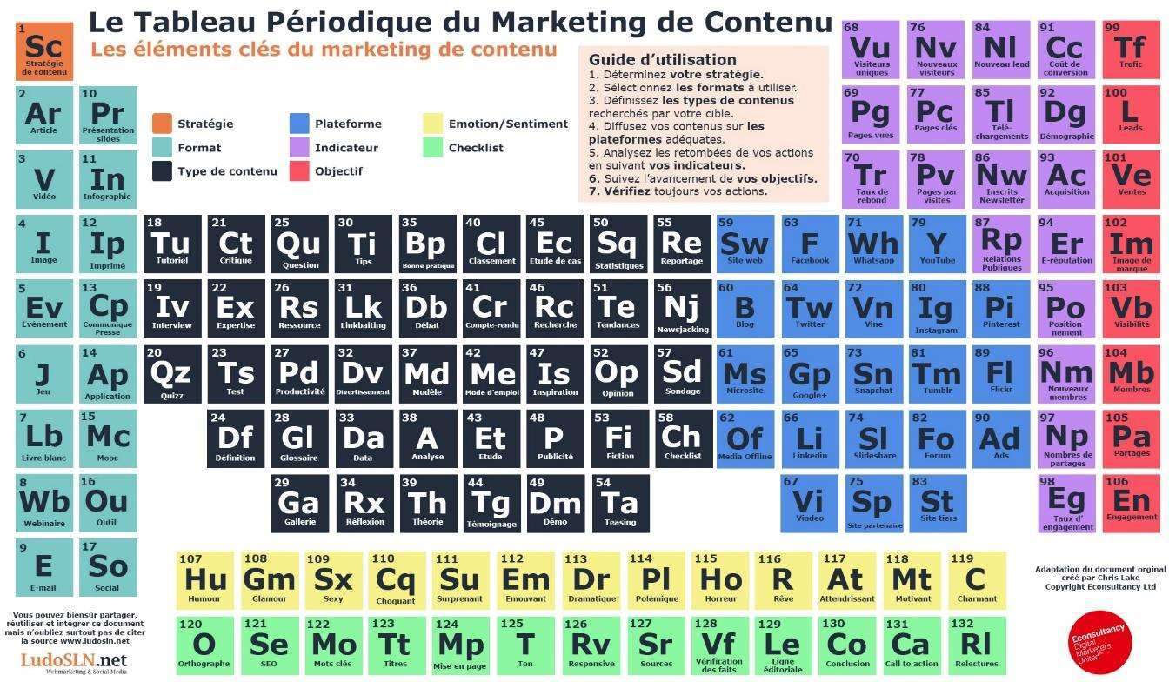

Figure 2 - Tableau périodique du marketing de contenu [14]

## **PARTIE III : RÉSULTATS**

CHAPITRE 6 : ENVIRONNEMENT DE TRAVAIL

Ce chapitre a pour but de présenter l’environnement de travail en mettant l'accent sur le choix des technologies utilisées.

1. Applications d'infographie
   1. **Adobe Illustrator**

|  |  |
| --- | --- |
|  | **Adobe Illustrator** est un logiciel de création graphique vectorielle. Il fait partie de la gamme Adobe, peut être utilisé indépendamment ou en complément de Photoshop, et offre des outils de dessin vectoriel puissants. Les images vectorielles sont constituées de courbes générées par des formules mathématiques. L'un des outils principaux d'Illustrator étant « la plume » qui permet de tracer des courbes à l'aspect parfait grâce au placement de points d'ancrage et de tangentes qui vont en modifier la courbure. Un des avantages des images vectorielles est qu'elles sont indépendantes de la résolution, c'est-à-dire qu'elles ne perdent pas en qualité lorsqu'on les agrandit. Adapté aussi bien à la création de document papier qu'à celle d'illustrations pour Internet (logos, affiches, etc.) ce logiciel est orienté vers le marché professionnel, il intègre de nombreuses options propres à améliorer la productivité. |

* 1. Adobe Photoshop

|  |  |
| --- | --- |
|  | P**hotoshop** est un logiciel de retouche, de traitement et de dessin assisté par ordinateur, lancé en 1990 sur MacOs puis en 1992 sur Windows. Edité par Adobe, il est principalement utilisé pour le traitement des photographies numériques, mais sert également à la création (***ex nihilo)*** d'images. Il travaille essentiellement sur des images matricielles car les images sont constituées d'une grille de points appelés pixels. L'intérêt de ces images est de reproduire des gradations subtiles de couleur. |

1. Applications de publication
   1. Choix des réseaux sociaux

La figure 3 [16] représente le taux d’utilisation des réseaux sociaux en Côte d’Ivoire. Elle montre que Facebook est le plus populaire, suivi de Instagram. LinkedIn totalise le moins d’utilisateurs.



Figure 3 - Les réseaux sociaux de la Côte d'Ivoire [16]

Il est donc évident que notre premier choix s’est porté sur Facebook [16], avec 4.7 millions d’utilisateurs en Côte d’Ivoire. Nous avons constaté que ce sont principalement les hommes (67%) et secondairement les femmes (33%) qui constituent ces 4.7 millions d’utilisateurs de Facebook en Côte d’Ivoire.

Notre second choix a été LinkedIn avec 610 milles utilisateurs en Côte d’Ivoire, même s’il compte moins d’utilisateurs car c’est un réseau social professionnel. Notons que LinkedIn est également plus utilisé par les hommes (63%) et secondairement par les femmes (37%). HOOTSUITE[16].

* 1. Facebook

|  |  |
| --- | --- |
|  | **Facebook** est un réseau social en ligne qui permet à ses utilisateurs de publier des images, des photos, des vidéos, des fichiers et documents, d'échanger des messages, joindre et créer des groupes et d'utiliser une variété d'applications sur une variété d'appareils. |

* 1. LinkedIn

|  |  |
| --- | --- |
|  | **LinkedIn** est un réseau social américain, créé en 2003 à destination des professionnels. Son objectif est de vous permettre de construire votre réseau professionnel qui facilite les contacts entre les membres de ce réseau. Il s'agit aussi d'un moyen de mettre en ligne du contenu en relation avec votre activité, de créer du personal branding[6] mais aussi un moyen de gérer votre réputation en ligne.  LinkedIn doit faire face à une concurrence de plus en plus forte face à l’explosion des réseaux sociaux cependant ce réseau confirme sa place de leader des réseaux sociaux professionnels avec le nombre de membres actifs en 2013 : 200 millions dans le monde entier. Sur LinkedIn, il existe 3 types de connexions entre les professionnels :  Contacts directs,  Contacts de nos contacts,  Contacts des contacts de nos contacts. |

1. Applications de E-surveillance
   1. Webmii

|  |  |
| --- | --- |
|  | **WebMii** est un mash-up[7] de recherche de personnes qui centralise les informations publiques d’autres sites internet. Pour chaque recherche, WebMii affiche la source des informations présentées. WebMii vise à permettre à tout individu ou toute entreprise de mieux connaitre et de contrôler les informations les concernant qui sont affichées sur internet. WebMii affiche le PeopleRank d’une personne ou le Brand Rank d’une entreprise (sur une échelle de 0 à 10). Le PeopleRank est le score de visibilité en ligne d’une personne tandis que le Brand Rank représente celui des entreprises, des marques et des produits.  Ils sont calculés par WebMii en fonction de la visibilité de chacun sur le Web. |

* 1. Ionos

|  |  |
| --- | --- |
|  | **IONOS by 1&1** (anciennement **1&1 IONOS** et plus anciennement **1&1 Internet)** fondée en 1988, est une société d'hébergement Web. Elle fait partie du groupe coté en bourse, United Internet AG. Elle revendique plus de 13 millions de clients à travers le monde et plus de 19 millions de noms de domaines enregistrés. |

* 1. SEMrush

|  |  |
| --- | --- |
|  | **SEMrush** est une plateforme SAAS (Software As A Service) de gestion de la visibilité en ligne et de marketing de contenu qui garantit aux entreprises d'obtenir des résultats mesurables du marketing en ligne. Reconnue par plus de 5 millions de professionnels du marketing, SEMrush offre des informations et des solutions aux entreprises de tous les secteurs pour créer, gérer et mesurer des campagnes sur tous les canaux de marketing. Avec plus de 40 outils de recherche, de contenu, de médias sociaux et d'études de marché sur la plate-forme, des données pour plus de 140 pays, une intégration transparente avec Google et des plateformes de gestion de taches. SEMrush est désormais une solution incontournable pour toutes les entreprises qui s'intéressent sérieusement à Internet. |

1. Application de la E-réputation

|  |  |
| --- | --- |
|  | **Google Alerts** est un service gratuit du géant Google qui permet de surveiller certains sujets qui vous intéressent. Vous recevez des emails lorsque les termes que vous avez prédéfinis apparaissent dans le top 20 des sites web ou dans le top 10 des résultats organiques de Google. Si vous n'avez pas de compte Google ou Gmail, vous pouvez tout de même utiliser le service de Google ([www.google.com/alerts).](http://www.google.com/alerts).%20) Vous devrez choisir entre 2 options afin de créer votre alerte.   * Voulez-vous recevoir une alerte sur un mot-clé à tout moment ? * Quotidiennement ou bien de façon hebdomadaire ? |

CHAPITRE 7 : RESULTATS

Dans cette dernière partie de notre travail, nous présenterons les différents résultats obtenus.

1. Présentation du calendrier éditorial
   1. Calendrier éditorial

Le calendrier éditorial est le lieu de rencontre d'application des différentes étapes et méthodes digitales. C'est donc l'aboutissement d'une étude sur la stratégie de contenu.

Ci-dessous, le tableau 3 présente le calendrier éditorial qui indique comment structurer son planning de publication. Il contient la date à laquelle une publication sera postée, la conception graphique qui ira avec la plateforme de publication et si le référencement est payant ou non.

Tableau 3 - Calendrier éditorial

|  |  |  |  |  |
| --- | --- | --- | --- | --- |
| **Mois** | **Date de publication** | **Objectifs** | **Interface** | **Sponsorisé** |
| **Décembre**  Marque la fin de l’année, il faudra axer la communication sur les fêtes de fin d’années en proposant aux clients de souscrire à une assurance de voyage, habilitation, pour l’offrir en cadeau à un proche. | **24/12/2019** | Amener le client a souscrire à une assurance pour offrir un cadeau à un proche. | **Facebook**  **LinkedIn** | **Non** |
| **25/12/2019** | L’objectif de cette publication sera de souhaiter une bonne fête de Noël aux abonnés. | **Facebook**  **LinkedIn** | **Non** |
| **30/12/2019** | Marque le début d’une semaine, souhaiter une bonne semaine aux abonnés à travers une publication. | **Facebook**  **LinkedIn** | **Non** |
| **Janvier**  Ce mois ne comporte pas d’évènements particuliers, axés donc la communication sur le fonctionnement de la plateforme Easy Assur. | **01/01/2020** | Marque le Nouvel An, faire une publication pour souhaiter une bonne année aux abonnés | **Facebook**  **LinkedIn** | **Non** |
| **06/01/2020** | Marque le début d’une semaine, souhaiter une bonne semaine aux abonnés à travers une publication. | **Facebook**  **LinkedIn** | **Non** |
| **09/01/2020** | Communiquer sur le fonctionnement de la plateforme Easy Assur. | **Facebook** | **Non** |
| **13/01/2020** | Marque le début d’une semaine, souhaiter une bonne semaine aux abonnés à travers une publication,. | **Facebook**  **LinkedIn** | **Non** |
| **16/01/2020** | Communiquer sur le fonctionnement de la plateforme Easy Assur. | **Facebook**  **LinkedIn** | **Non** |
| **18/01/2020** | Premier week-end en 15, organiser un jeu récompensé pour interagir avec la communauté. | **Facebook** | **Non** |
| **20/01/2020** | Marque le début d’une semaine, souhaiter une bonne semaine aux abonnés à travers une publication. | **Facebook**  **LinkedIn** | **Non** |
| **23/01/2020** | Communiquer sur le fonctionnement de la plateforme Easy Assur | **Facebook** | **Oui** |
| **27/03/2020** | Marque le début d’une semaine, souhaiter une bonne semaine aux abonnés à travers une publication. | **Facebook**  **LinkedIn** | **Non** |
| **Février**  L’évènement prioritaire dans ce mois est la Saint Valentin. Il faudra inciter le client à souscrire à une assurance de voyage pour « un voyage en amoureux »,ou une assurance de voiture pour l’offrir à son/sa valentin(e). | **01/02/2020** | Marque le début du mois, souhaiter un bon mois aux abonnés. | **Facebook**  **LinkedIn** | **Non** |
| **06/02/2020** | Commencer à communiquer par rapport à la Saint-Valentin. | **Facebook**  **LinkedIn** | **Non** |
| **10/02/2020** | Marque le début d’une semaine, souhaiter une bonne semaine aux abonnés à travers une publication. | **Facebook**  **LinkedIn** | **Non** |
| **13/02/2020** | Continuer à communiquer par rapport à la Saint-Valentin | **Facebook**  **LinkedIn** | **Non** |
| **14/02/2020** | Souhaiter une bonne fête de Saint-Valentin. | **Facebook**  **LinkedIn** | **Non** |
| **15/02/2020** | Week-end en 15, organiser un jeu récompensé pour interagir avec la communauté. | **Facebook** | **Non** |
| **17/02/2020** | Souhaiter une bonne semaine aux abonnés à travers une publication. | **Facebook**  **LinkedIn** | **Non** |
| **24/02/2020** | Souhaiter une bonne semaine aux abonnés à travers une publication. | **Facebook**  **LinkedIn** | **Non** |

1.2. Présentation des résultats du programme de publication

1.2.1. Score WebMii

La figure 4 nous indique le score WebMii de départ avant l’application de notre stratégie digitale de contenu s’inspirant du modèle de TOMSTER. Il était de 1,76.

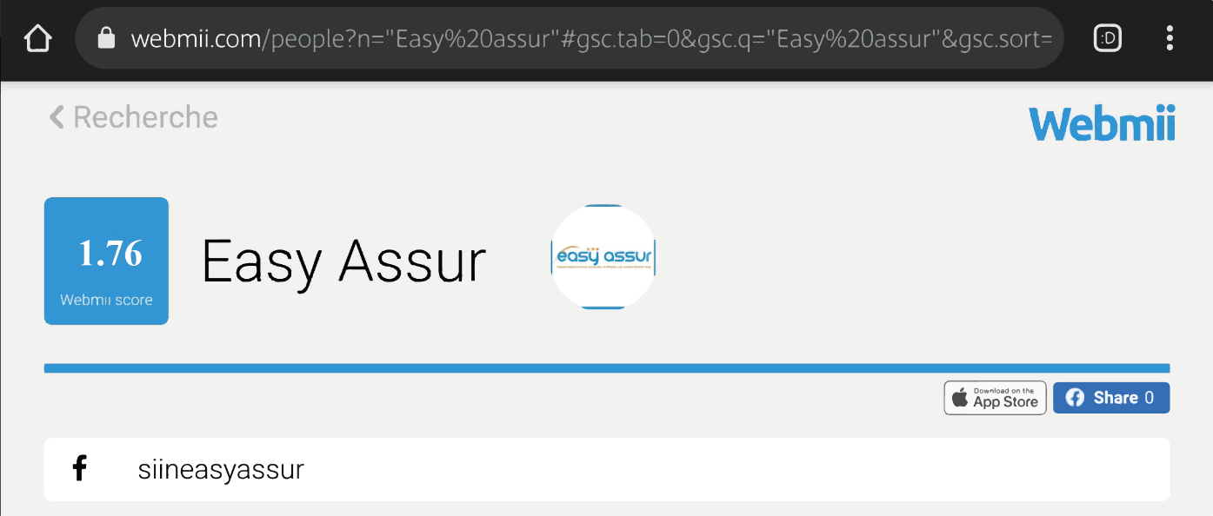

Figure 4 - Score WebMii avant l'application de notre stratégie digitale de contenu

La figure 5 présente le nouveau score WebMii de l’entreprise après l’application de notre stratégie digitale de contenu. Le score a presque doublé en 3 mois et est passé à **3,32**.

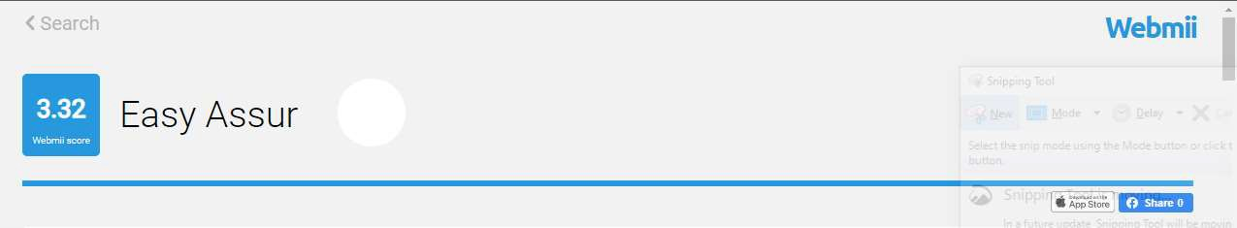

Figure 5 - Score WebMii après l'application de notre stratégie digitale de contenu

1.2.2. Optimisation IONOS

La figure 6 présente l’optimisation faite par la plateforme IONOS sur le site de la SIIN. IONOS a tout d’abord analysé la structure ou code du site Web de la SIIN. Cette analyse nous a révélé certaines erreurs dans le code du site plus précisément au niveau des balises d’en-tête tels que les balises « meta » qui permettent l’identification du nom de domaine du site Web par les moteurs de recherche tels que Google, Yahoo, eBay. Par la suite nous avons confié l’aspect technique aux développeurs pour la correction des erreurs signalées par IONOS. Après toutes les corrections faites, Nous avons de nouveau fait le test par IONOS qui a jugé que l’optimisation était réussie à 34%. Des améliorations sont effectivement à effectuer, cependant grâce à ces correctifs apportés au site internet de la SIIN, nous avons participé à accroître la visibilité de la SIIN sur les moteurs de recherche.

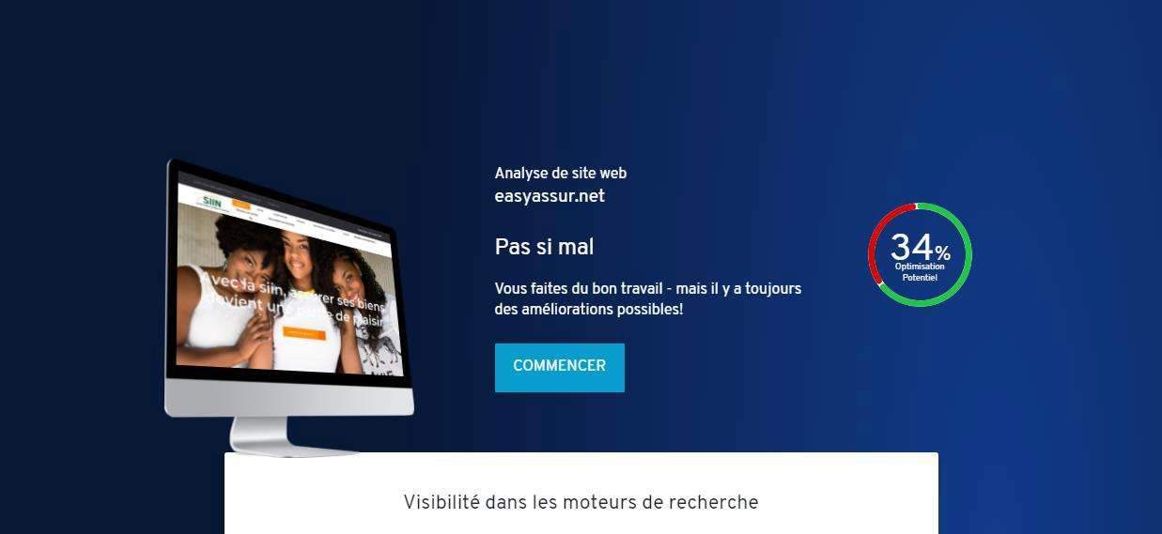

Figure 6 - Optimisation du site de la SIIN par IONOS

1.2.3. Optimisation SEMrush

La figure 7 nous montre le résultat de l’optimisation faite par SEMrush. Cette plateforme nous a permis de mesurer la notoriété de la SIIN en jouant sur des indicateurs de performance tels que la portée des publications[8] qui a atteint 4724 pour un nombre de 883 fans (figure 8). Soit une portée de 18% selon le taux d’engagement de Facebook[9]. Nous remarquons que cette portée a augmenté en passant de 4400 à 4724 (figure 7), soit une hausse de 324. Egalement, nous avons une hausse au niveau des interactions qui passent de 155 à 183 sur les différentes publications. Idem pour les mentions j’aime. Cette optimisation faite par la plateforme SEMrush a eu des effets positifs à savoir :

* l’augmentation du taux d’engagement des clients,
* l’augmentation des interactions des clients avec les publications,
* l’augmentation des mentions J’aime

Cette augmentation a eu des effets bénéfiques pour la SIIN comme celle de la notoriété. Ces chiffres contribuent à la bonne image de l’entreprise auprès des internautes.

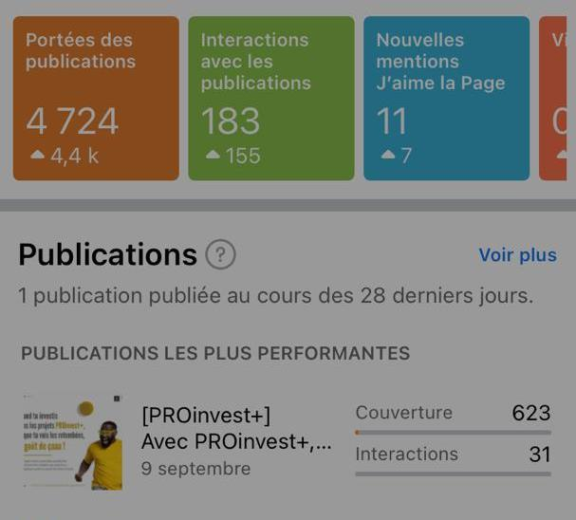

Figure 7 - Résultats de l'optimisation faite par SEMrush

1.2.4. Réseaux sociaux

1.2.4.1. Facebook

[10]Le **j'aime** (en anglais : like) de **Facebook** est un boutonqui permet à un utilisateur de manifester son intérêt pour un contenu du site (page personnelle, commentaire ou post).

La figure 8 présente les statistiques des publications effectuées sur Facebook. On constate que durant toute la période de campagne, Nous avons obtenu **363 nouveaux abonnés et 354 nouveaux J’aime** sur Facebook. Cela correspond à une hausse de **69,80** % pour les abonnés et **66,66** % pour les J’aime chez Facebook.

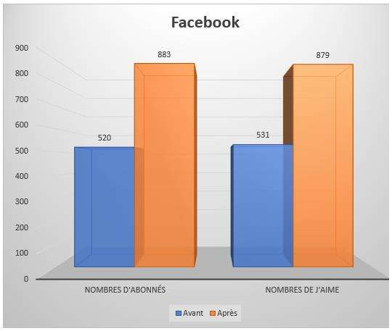

Figure 8 - Statistique des publications sur Facebook

1.2.4.2. LinkedIn

La figure 9 montre les statistiques des publications faites sur LinkedIn. Durant toute la période de campagne, nous avons obtenu**, 69 nouveaux abonnés** sur LinkedIn, alors la SIIN n’en comptait aucun avant notre collaboration.

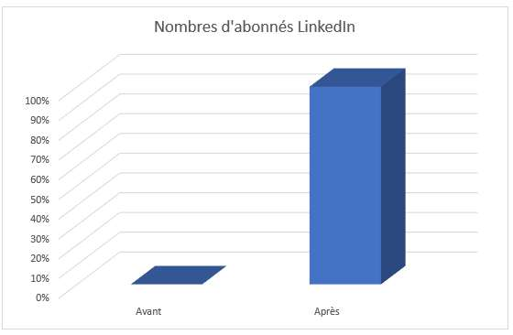

Figure 9 - Statistique des publications sur LinkedIn

Ces données analytiques des deux réseaux sociaux utilisés durant la période de stage montrent comment la création de contenus a influencé l’interaction des internautes et augmenter le nombre de prospects. Cette augmentation a eu des effets bénéfiques pour la SIIN comme celle de la crédibilité. Ces chiffres concourent au bien-être de l’image de l’entreprise chez les internautes.

1. **Estimation Budgétaire**

L'estimation budgétaire pour la réalisation du cahier des charges de notre projet s'élève à **2.269.000** francs CFA. Le tableau 4 présente les éléments pris en compte.

Tableau 4 - Estimation Budgétaire

|  |  |  |  |  |
| --- | --- | --- | --- | --- |
| **Budget items** | **Décembre** | **Janvier** | **Février** | **Total** |
| 1. Personnel | **300000** | **300000** | **300000** | **900000** |
| Chef de projet |
| Infographe | **150000** | **150000** | **150000** | **450000** |
| Media manager (Stagiaire) | **40000** | **40000** | **40000** | **120000** |
| Sous total | **490000** | **490000** | **490000** | **1470000** |
| 1. Equipement | **700000** | **0** | **0** | **700000** |
| Ordinateur |
| Pocket wifi | **25000** | **17000** | **17000** | **59000** |
| Sous total | **725000** | **17000** | **17000** | **759000** |
| 1. Marge | **0** | **0** | **40000** | **40000** |
| 1. Total | **1215000** | **507000** | **547000** | **2269000** |

### CONCLUSION

En définitive, les travaux présentés dans ce rapport s'inscrivent dans le cadre de notre projet de fin d'étude portant sur la mise en place de la stratégie digitale de la SIIN. II a fallu d'abord commencer par une généralité qui comprenait la présentation de la structure d'accueil, l'étude de l'existant et la présentation du cahier des charges. Cette étape nous a permis d'avoir une vue plus claire des besoins c'est-à-dire la connaissance à la fois des objectifs poursuivis par la SIIN et le terrain sur lequel ils s'appliquent. Par la suite, nous sommes passés à l'étude conceptuelle. Cette étape nous a permis de mettre en relief la méthodologie à appliquer pour parfaire notre stratégie. Pour finir, nous avons présenté succinctement les résultats de notre stratégie de contenu s’inspirant du Modèle de TOMSTER qui a amélioré la visibilité de la SIIN en lui donnant un score WebMii de 3,32 et amélioré sa notoriété avec un taux d’engagement de nos clients à hauteur de 18%.

Nous pouvons donc dire que nous avons atteint nos objectifs principaux, ceux d’assurer la visibilité et la notoriété de la SIIN sur le Web.

Nous avons évolué dans un environnement favorable, avec une très bonne ambiance. Cependant, nous avons rencontré des difficultés lors de la phase technique du projet que nous avons pu maitriser grâce aux indications et conseils de notre maitre de stage. De manière générale, l'organisation de l'entreprise nous a permis d’évoluer positivement et rapidement.

L'innovation est constante sur les médias sociaux et nous estimons qu'il est plus judicieux de s'attarder sur l'aspect stratégique, indispensable à l'entreprise. Selon Warren BUFFETT, *« Il faut 20 ans pour construire une réputation »* [15]*,* ce qui signifie simplement qu’une réputation se construit avec le temps.

# BIBLIOGRAPHIE

[1] GUERRIERI Aurélie, DOSQUET Éric et Frédéric DOSQUET, *Le Marketing mobile*, DUNOD, 20p, 2016.

1. LAROUSSE, *Grand Larousse Illustré*, Dictionnaire de langue française, 2112p, 2019.
2. ANDRADE Pédro, *Sociologies émantico-logique des ruines : pour une herméneutique hybride de la ruine du Web 2.0 au Web 3.0*, Sociétés, vol.120 (2), 105-119, 2013.
3. ITEANU Olivier, *Identité numérique en question*, EYROLLES, 166p, 2008.
4. BELLEGUIC Thierry, COUTARD Jérôme et DOUEIHI Milad, Les enjeux de la réputation à l'ère du numérique, *Sécurité et stratégie*, vol. 6(2), 22-27, 2011.
5. DELOITTE, Étude mondiale 2014 sur le risque de réputation, *Le Monde du Droit,* vol. 1, 2014.
6. COMPIN Frédéric, Le risque de réputation en situation de communication de crise*,* *Communication & organisation,* vol.50*,* 279-294, 2016. Disponible sur https://doi.org/10.4000/communicationorganisation.5460
7. AIT-YOUCEF Camille et DEL LO Gaye, Veille Internet, *Gouvernance, ressources naturelles et développement : un nouvel éclairage*, Mondes en développement, [vol 179(3),](https://www.cairn.info/revue-mondes-en-developpement-2017-3.htm) 157-158, 2017.
8. SCHÖPFEL Joachim, *Animer le web 2.0 : Community manager*, *Veille et recherche de l’information sur le web*, Archimag Guide Pratique, Groupe SERDA, 15-18, 2009. Disponible sur https://archivesic.ccsd.cnrs.fr/sic_00459993/document
9. ANDRlEU Olivier, *Réussir son référencement web*, Stratégies et techniques SEO, EYROLLES, 666p, 2020.
10. HOOTSUITE, *Digital 2020 Côte d'Ivoire*, Disponible sur https://datareportal.com/reports/digital-2020-cote-divoire, 2020.
11. HOSSLER Mélanie, MURAT Olivier et JOUANNE Alexandre, *Faire du marketing sur les réseaux sociaux,* EYROLLES, 314p (version numérique), 2014.
12. KAUFMAN Henri et FAGUER Laurence, *Internet a tout changé, Rien ne sera plus comme avant : Marketing, Styles de vie, e-commerce,* Collection les fondamentaux du web et du marketing, Agence Kawa, 315p, 2010.
13. DOORYHEE Jessica, Découverte : le tableau périodique du marketing de contenu, ECRIRE POUR LE WEB, Disponible sur https://www.ecrirepourleweb.com/tableau-periodique-marketing-de-contenu, 2020.
14. BUSCHINI Philippe, *Personal Branding, le moi-perso-je comme marque*, LLB.PRATIQUE, 206p, 2009.
15. HOOTSUITE, *Digital 2019 : Côte d’Ivoire,* Disponible sur https://datareportal.com/reports/digital-2019-cote-divoire?rq= côte%20d%27ivoire, 2019.

## **ANNEXES**

Etant en début de semaine, nous avons voulu communiquer à notre clientèle un bon message pour bien débuter la semaine et également pour les encourager à souscrire à une assurance santé. Nous avons alors fait cette création (figure 10) à l’aide du logiciel Adobe Illustrator.



Figure 10 - Affiche d'excellente journée

Concernant la figure 11, nous avons décidé de célébrer nos chers clients en leurs souhaitant une très belle année 2021. Cette affiche a également été faite à l’aide du logiciel Adobe Illustrator.

**

Figure 11 - Affiche de nouvel an

Il arrive parfois que certains travailleurs soient victime d’accident de travail. Cependant, ils n’ont pas souscrit à une assurance qui prendra en charge les premiers soins pour faciliter leur rétablissement. Ainsi, nous avons donc décidé de communiquer sur ce fait afin d’encourager nos clients à souscrire à notre assurance individuelle accident pour éviter éventuellement ce genre de souci. (Le cas de la femme sur la figure 12).



Figure 12 - Affiche sensibilisation assurance individuelle

#### TABLE DES MATIÈRES

DÉDICACE 3

REMERCIEMENTS 2

AVANT-PROPOS 3

LISTE DES SIGLES 4

LISTE DES TABLEAUX 5

LISTE DES FIGURES 6

SOMMAIRE 7

INTRODUCTION 1

PARTIE I : GÉNÉRALITÉS 2

CHAPITRE 1 : PRÉSENTATION DE LA STRUCTURE D'ACCUEIL 3

1. Présentation de la SIIN 3

1.1 Missions de la Cellule d'Innovation et de Développement 3

1.2 Type juridique de la SIIN 3

2 Organigramme de la SIIN 4

2.1 Les différents membres et leurs fonctions au sein de la SIIN 4

2.1.1 Président Directeur Général 4

2.1.2 Comité consultatif 5

2.1.3 Chargé des relations externes 5

2.1.4 Chargé de la formation 5

2.1.5 Coordinateur 5

2.1.6 Chef de projet 5

2.1.7 Call center 5

2.1.8 Département d'ingénierie 5

CHAPITRE 2 : ETUDE DE L’EXISTANT 6

1. Présentation de l'existant 6

2. Critiques de l'existant 6

CHAPITRE 3 : PRESENTATION DU CAHIER DES CHARGES 7

1. Contexte du projet 7

2. Objectifs de l'étude 7

2.1. Objectifs généraux 7

2.2. Objectifs spécifiques 7

3. Les acteurs 7

4. Délais de livraison 7

5. Livrables 7

6. Stratégie digitale pour les réseaux sociaux 7

PARTIE II : ÉTUDE CONCEPTUELLE 9

CHAPITRE 4 : APPROCHE DEFINITIONNELLE 10

1. Définition des concepts 10

1.1. Qu'est-ce que le web ? 10

1.2. Qu'est-ce que l'optimisation ? 10

1.3. Qu'est-ce que la stratégie digitale ? 10

1.4. Qu'est-ce que la E-réputation ? 10

2. Les enjeux de la E-réputation pour une entreprise 10

2.1. Les bénéfices d'une présence en ligne 11

2.2. Les risques liés à une mauvaise gestion de la E-réputation 11

2.3. Les leviers de la E-réputation 12

2.3.1. Veille informationnelle 12

2.3.2. Le Community management 12

2.3.3. Référencement web 12

2.3.4. Création de site web 13

2.3.5. E-mailing 13

CHAPITRE 5 : APPROCHE METHODOLOGIQUE 14

1. Les réseaux sociaux 14

1.1. Choix stratégiques des réseaux sociaux 14

2. La stratégie de contenu 14

PARTIE III : RÉSULTATS 20

CHAPITRE 6 : ENVIRONNEMENT DE TRAVAIL 21

1. Applications d'infographie 21

1.2. Adobe Photoshop 21

2. Applications de publication 22

2.1. Choix des réseaux sociaux 22

2.2. Facebook 23

2.3. LinkedIn 23

3. Applications de E-surveillance 24

3.1. Webmii 24

3.2. Ionos 24

3.3. SEMrush 25

4. Application de la E-réputation 25

CHAPITRE 7 : RESULTATS 26

1. Présentation du calendrier éditorial 26

1.1. Calendrier éditorial 26

1.2. Présentation des résultats du programme de publication 29

1.2.1. Score WebMii 29

1.2.2. Optimisation IONOS 30

1.2.3. Optimisation SEMrush 30

1.2.4. Réseaux sociaux 31

1.2.4.1. Facebook 31

1.2.4.2. LinkedIn 32

CONCLUSION 35

BIBLIOGRAPHIE VIII

ANNEXES X

TABLE DES MATIÈRES XIV

### RESUME



L’objectif de ce mémoire est de mettre en place une stratégie digitale pour la Société Ivoirienne d’Intelligence Numérique (SIIN) afin d’assurer sa visibilité sur le Web. Ce travail s’est déroulé au sein de cette dite entreprise, structure dans laquelle nous avons effectué notre stage. Avant d’entamer notre travail, nous avons tout d’abord présenté l’environnement de l’entreprise et son organigramme. Nous avons ensuite procédé à l’étude conceptuelle de notre projet, cette étape nous a permis de bien comprendre le projet en faisant ressortir le modèle à appliquer pour mettre en place notre stratégie digitale. Ainsi, le modèle que nous avons sélectionné est celui selon TOMSTER. Cette solution a permis la mise en place d’un calendrier éditorial de contenu d’une part, d’autre part de faire ressortir les différents outils de surveillance de notre présence sur le Web. Pour finir, nous avons présenté les différents résultats de ce projet. Nous avons fait passer la visibilité de l’entreprise de 1,76 à 3,32 selon le PeopleRank de WebMii sur une échelle de 0 à 10. Egalement, nous avons assuré sa notoriété en augmentant le taux d’engagement de nos clients à hauteur 18%, Ainsi, nous avons permis à la SIIN d’atteindre ses objectifs principaux ceux d’assurer sa visibilité sur le Web et sa notoriété.

### ABSTRACT

The objective of this thesis is to set up a digital strategy for the Ivorian Society of Digital Intelligence (SIIN) in order to ensure its visibility on the Web. This work took place within this so-called company, a structure in which we did our internship. Before starting our work, we first presented the business environment and its organizational chart. We then proceeded to the conceptual study of our project, this step allowed us to fully understand the project by highlighting the model to apply to implement our digital strategy. Thus, the model we have selected is the one according to TOMSTER. This solution made it possible to set up an editorial content calendar on the one hand, and on the other hand, to highlight the various tools for monitoring our web presence. Finally, we presented the different results of this project. We have increased the visibility of the company from 1.76 to 3.32 according to the PeopleRank of WebMii on a scale of 0 to 10. In addition, we have increased the engagement rate of our customers by 18%. We have enabled SIIN to achieve its main objectives, those of ensuring its visibility on the Web and its notoriety.

1. Le risque de réputation ou l’atteinte à la réputation est la perte de capital financier, de capital social et/ou de part de marché résultant d’une atteinte à la réputation de l’entreprise.
2. Bad Buzz est un phénomène de « bouche à oreille » négatif qui se déroule et s’amplifie sur Internet. Il s’agit de la propagation sur Internet d’une information qui nuit.
3. Un Newsletter est un document d'information envoyé de manière périodique par courrier électronique par les entreprises et les organisations pour partager des informations pertinentes et précieuses avec leur réseau de clients, prospect et abonnés.
4. SMART est un acronyme mnémotechnique donnant cinq critères pour guider dans la formulation d’objectifs simples et clairs. Cela signifie : Spécifique Mesurable Atteignable Réaliste Temporellement défini.
5. KPI sont des indicateurs de performance qui permettent d’assurer le suivi de vos objectifs et de mesurer l’efficacité de votre stratégie
6. Personal Branding est l’effort conscient et intentionnel pour créer et influencer la perception publique d’un individu en le positionnant comme une autorité dans son industrie, en élevant sa crédibilité et en se différenciant de la concurrence, pour finalement faire avancer sa carrière, augmenter son cercle d’influence, et avoir un impact plus important.
7. Mush-up consiste en une combinaison des éléments de deux ou plusieurs sources.
8. La portée des publications (reach) est le nombre de « fans » atteints par une publication via le fil d'actualité.
9. Taux d’engagement de Facebook = (utilisateurs engagés ou fans * 100) / portée.
10. J’aime est un bouton qui permet à un utilisateur de manifester son intérêt pour un contenu du site.